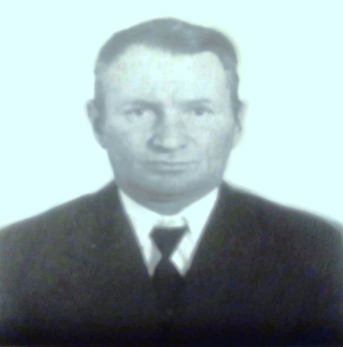
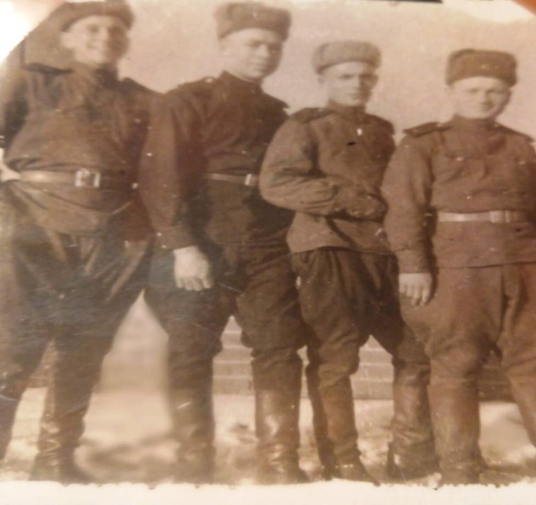
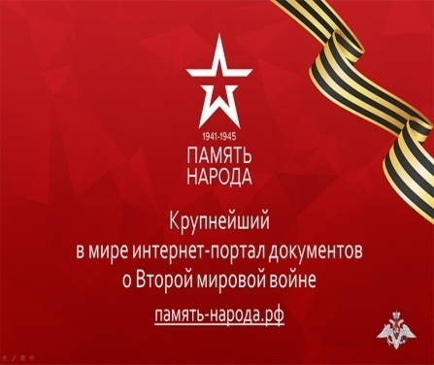
Курсант Молотовского пулемётно-миномётного училища

https://pamyat-naroda.ru/heroes/memorial- https://pamyat-naroda.ru/heroes/memorial-chelovek_donesenie 63199009/

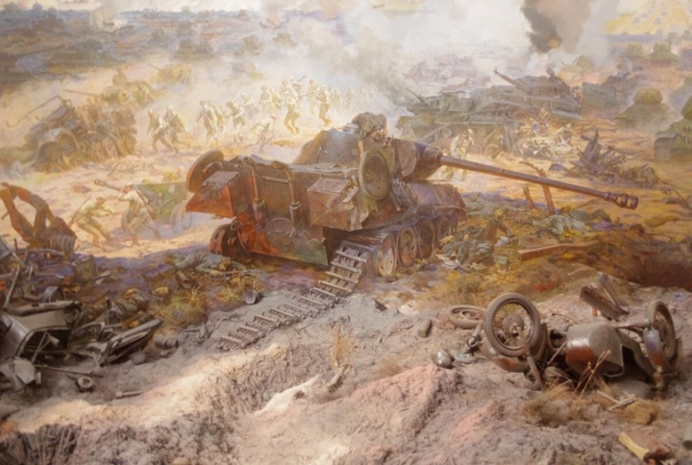

https://vk.com/@152466142-1943-god-kurskaya-bitva-prohorovskoe-srazhenie- tankovyi-boi

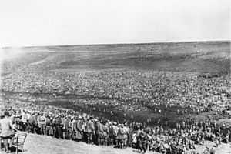
Фотография из немецкого государственного архива. Советские военнопленные в лагере, август 1943 года https://ru.wikipedia.org/wiki/

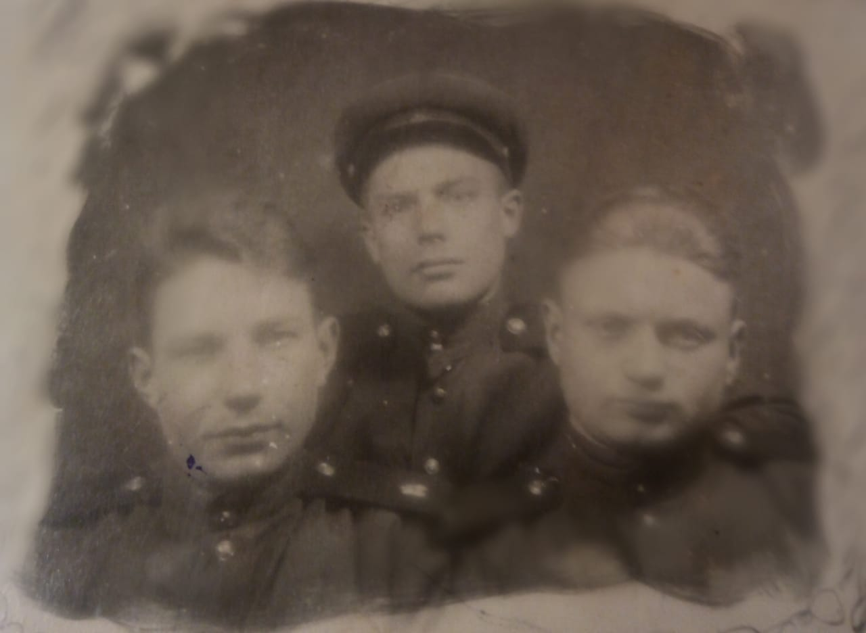
В составе танкового батальона дошёл до Праги. Там и встретил Габидулин Дамир конец войны.

Список использованных источников
1.Фотографии из личного архива Габидулина Юрия Дамировича.
2. https://pamyat-naroda.ru/heroes/memorial-chelovek_donesenie 63199009/ 3. https://vk.com/@152466142-1943-god-kurskaya-bitva-prohorovskoe-srazhenie-tankovyi-boi 4. https://ru.wikipedia.org/wiki/

